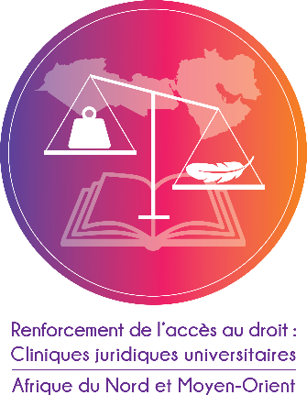

- Communiqué de presse -
Création de cliniques juridiques universitaires :
une 1ère formation pour les partenaires du projet

Beyrouth, le 20 décembre - L’Agence Universitaire de la Francophonie a organisé du 7 au 9 décembre 2022 à Beyrouth le premier atelier de formation en présentiel dans le cadre d'un projet régional intitulé « Renforcement de l’accès au droit de populations vulnérables d’Afrique du Nord et du Moyen-Orient par la création d’un ensemble de cliniques juridiques universitaires », financé par le ministère de l’Europe et des Affaires Étrangères français et mis en œuvre par l’AUF.
Cette formation a regroupé les représentants de tous les établissements universitaires partenaires du projet en provenance de l’Égypte (Université Ain Shams, Université d’Alexandrie, Université du Caire et Université Mansoura), d’Irak (Université de Babel, Université de Bagdad, Université de Bassorah et Université de Mossoul), de la Jordanie (Université de Jordanie et Université de Petra), du Liban (Université arabe de Beyrouth, Université La Sagesse, Université Libanaise, Université Saint-Esprit de Kaslik et Université Saint-Joseph de Beyrouth) ainsi que de Palestine (Université Al Azhar, Université Al Quds, Université An Najah, Université de Birzeit et Université d’Hébron).
Une quarantaine de représentants universitaires, accompagnés par des enseignants chercheurs cliniciens de l’Université de Paris 8, de l'Université Lyon 3 et de l'Université Aix Marseille, ont pu partager leur expérience et échanger pendant cette rencontre, autour des défis et obstacles rencontrés dans la mise en place de ce type de structure. L’objectif de cette rencontre était notamment de concevoir des formations de formateurs à l’encadrement des étudiants et à l’enseignement clinique, afin de constituer un vivier de formateurs capables de former à leur tour un nombre plus grand d’enseignants.
Cette première rencontre sera suivie par une deuxième en présentiel, qui sera organisée au Caire, ainsi que par plusieurs formations en ligne et une visite de terrain dans les structures partenaires en France.
L’accès au droit est une problématique majeure dans la région Afrique du Nord et Moyen-Orient. Les principales barrières résident entre autres dans la connaissance des droits par les citoyens, leurs capacités à les faire valoir et les coûts qui y sont liés. Les difficultés d’accès au droit en Égypte, au Liban, dans les Territoires Palestiniens, en Jordanie et en Irak sont particulièrement prégnantes pour les populations défavorisées et vulnérables. D’importantes catégories de populations dont la situation s’avère fragilisée, ont besoin d’informations, de conseils et d’accompagnement juridique de proximité pour faire valoir leurs droits.
Afin de faciliter cet accès au droit des populations les plus vulnérables, des solutions innovantes existent comme les cliniques juridiques universitaires. Ce type de clinique permet à des étudiants en droit encadrés par des enseignants et des professionnels de contribuer à un meilleur accès au droit pour tous.
Dans son mot d’accueil et d’ouverture de la formation, le Directeur régional de l’AUF Moyen-Orient, Jean-Noël Baléo, a souligné le triple objectif de ce projet. Il s’agit, tout d’abord, de favoriser l’accès aux droits des populations défavorisées, par l’entremise des cliniques juridiques qui ont une vocation sociale. Ensuite, le projet est axé sur l’amélioration de l’employabilité des jeunes, le deuxième objectif portant sur la préprofessionnalisation des étudiants en droit qui vont délivrer des consultations juridiques gratuites, sous la supervision de leurs enseignants chercheurs et de professionnels et praticiens du droit. Enfin, le troisième objectif vise à la construction d’un réseau juridique régional, qui s’articulera avec un réseau international de cliniques juridiques francophones dont font partie plusieurs universités en France.

Contact presse :
Joëlle Riachi
Chargée de communication
AUF Moyen-Orient
joelle.riachi@auf.org
+961 3 780 928

